Cantonilli-Shop
Teammitglieder | Lorin, Levin
Projektstart | 10.9.26
Projektende | 16.9.26

Übersicht
Beschreibt das Projekt in ein paar Sätzen.
- Um was geht es bei eurer Webseite, was ist das Thema?
Die Website sollte das Grundgerüst eines Online-Shops bilden. Wir wollen die Website so responsive bauen wie möglich und Barrierefreiheit ist auch ein wichtiger Punkt damit die Website unsere User anspricht.
- Weshalb dieses Thema? Was hat euch motiviert, dieses Thema zu wählen?
Levin hat gesagt er braucht noch einen Webshop für seine Kleidermarke(Cantonilli) und darum nutzen wir diese Möglichkeit diesen in den 3 Tagen die wir haben zu machen.

Wettbewerbsanalyse
Schaut euch auf dem Markt um, googelt andere Websites mit gleichem Thema wie eures und beschreibt für mindestens zwei Konkurrenten, was sie besonders gut oder auch besonders schlecht machen auf/mit ihrer Webseite.
- Name und Web-Adresse (URL) der Konkurrenten
I Paid x for this Shirt
Doodah
- Was zeichnet die Konkurrenten aus? Wo liegen die Stärken des Webauftritts?
Simples und verständliches Design sehr Benutzerfreundlich. Wiedererkennungswert.
- Welche allfälligen Schwächen hat der Webauftritt?
Die Farben passen teilweise nicht zusammen. Design ist nicht unbedingt ansprechend.
- Wie ist die Benutzerführung der Webseite? Findet der Besucher einfach, was er sucht?
Sehr gut alles ist einfach zu verstehen und man kommt gut zurecht.
- Ist die Webseite übersichtlich gestaltet? Wie wirken Bilder, Farben und Schriftart(en)
Die erste Website ist sehr gut abgestimmt und es wirkt ansprechend auf den Nutzer die zweite Website eher weniger.

Zielsetzung
Beschreibt zunächst, welchen Nutzen eure Website dem Besucher (Zielgruppe) und/oder dem Unternehmen, für das ihr die Webseite macht, bringt. Danach definiert ihr mind. zwei Ziele, ihr mit dem Webauftritt erreichen wollt. Formuliert die Ziele so, dass sie messbar sind.
Die Besucher sollten auf unserer Website ohne Verwirrung oder Probleme Produkte bestellen können.
Ziele:
Ansprechendes Design. Wir wollen mit unserem Design die Besucher ansprechen, um die Besucher möglichst lange auf unserer Website zu haben.
Benutzerfreundlichkeit & Barrierefreiheit. Unsere Webseite soll für jeden sein und für Leute mit z.B. Sehbeeinträchtigungen auch verständlich sein.

Zielgruppe
Beschreibt eure Zielgruppe, indem ihr eine Persona erstellt. Beschreibt die Eigenschaften, Verhaltensweisen, Wünsche und Ziele eurer Zielgruppe.
 | Patrick  21, männlich
Lebenslage:
Student, Bouldern, Luzern, WG
Ziele und Probleme:
Keine Grosse Ziele und/oder Ängste. Lebt sein leben eher ruhig ist viel draussen mit Freunden und vermeidet Konflikte.

Inhalte
Welche Inhalte wollt ihr auf eurer Webseite zeigen und wo werden diese platziert? Wie kann zu den Inhalten navigiert werden?
Schreibt in der Tabelle den Seitentitel auf und daneben eine kurze Beschreibung, welche Inhalte auf der Seite zu sehen sein werden.
Seite | Beschreibung
Home | Wenn man die Website aufmacht, sieht man zuoberst ein Banner mit Namen und Logo. Darunter folgt eine Nav-Bar. Der eigentliche Inhalt kommt erst unter der Nav-Bar und wird aus einem «Drehkarussel» bestehen bei dem man sich durch die Produkteauswahl klicken kann. Ganz unten an der Website kommt ein Footer mit terms & conditions, privacy und contact.
Seite 1: About us | Eine Seite der oben wieder eine Nav-Bar hat. Darunter sind Bilder von dem Team mit ein paar Details und ganz unten wieder der gleiche Footer
Seite 2: Produkt | Diese Seite hat oben wieder eine Nav-Bar. Unter dieser Bar sieht man das ausgewählte Produkt mit den verschiedenen Angaben und Optionen, in denen man es möchte. Zuunterst kommt ein Footer.
Seite 3: Zeitstrahl/Geschichte | Wieder oben eine Nav-Bar. Der Inhalt besteht aus einem Zeitstrahl, bei dem man sieht, wann welches Mitglied dem Team beigetreten ist. Ganz unten ein Footer
Seite 4: Kasse | Oben Nav-Bar. Nach dieser folgt eine Liste mit den Produkten, die man in den Warenkorb gepackt hat und ein Bestell Formular. Ganz unten ein Footer

Sitemap
Erstellt eine Sitemap, auf der ersichtlich ist, wo die oben beschriebenen Seiten auf der Webseite untergebracht sind.

Wireframe
Um den Aufbau der Website zu visualisieren, erstellt ihr ein Wireframe von der Startseite und einer Folgeseite. Idealerweise erstellt ihr jeweils ein Desktop-Layout und ein Layout, wie es auf dem Handy sein soll.

Layout
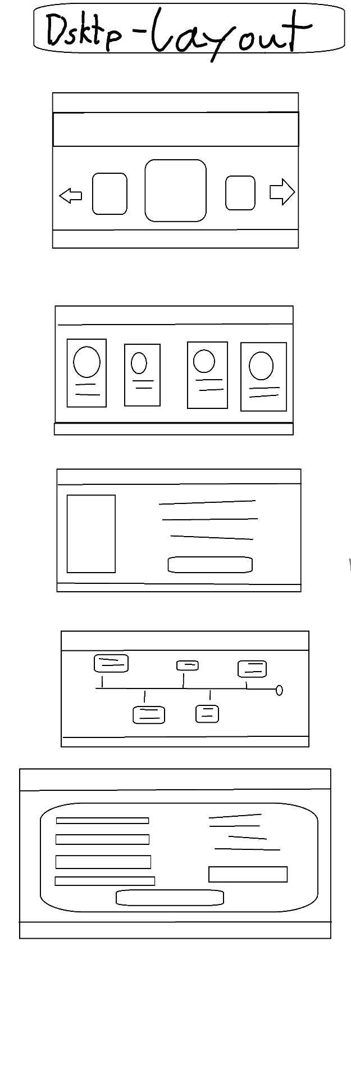
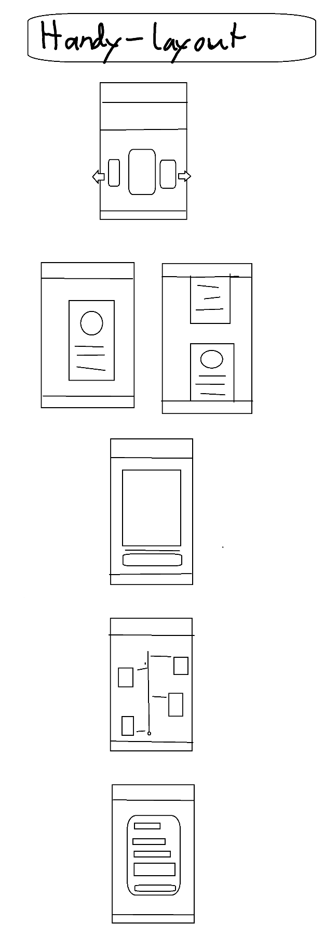
Kasse
Zeitstrahl
Produkt Seite
About us
Landing Page

´Styleguide
Macht euch Gedanken über: Farbgestaltung, Schriftwelt und haltet hier mindestens schriftlich fest:
Montserrat, Cinzel (Schriftarten)
Farbpalette:
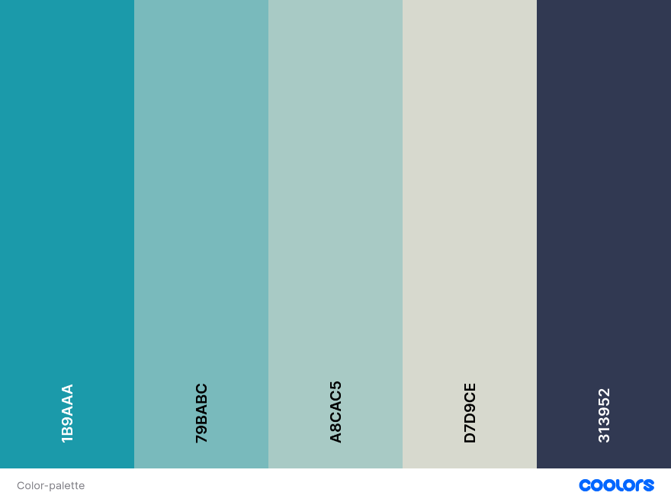

- Schriftart und Schriftgrösse für Überschriften (H1–H6), Fliesstext und Navigation.

Test-Protokoll

Checkliste Testing
ID | Testfall | Testergebnis | Getestet am: | Getestet von:
TF01 | Prüfen auf 404-Fehler: Alle Links auf der Webseite inkl. Navigation funktionieren, es gibt keine "Dead Links".
TF02 | Browser-Kompatibilität: Aktuelle Versionen von Chrome, Safari, Firefox und Edge werden unterstützt.
TF03 | Website-Speed: Ladezeit nicht länger als 4 Sek.
TF04 | <title> Tag: Haben alle Seiten einen sinnvollen Titel?
TF05 | Quellcode validieren: Sind sämtliche HTML- und CSS-Dateien valide?
TF06 | Formulare: Funktionieren sie wie beabsichtigt? Können die benötigten Daten eingegeben werden? Wird alles korrekt validiert? Funktioniert der Absende-Button?
TF07 | Bilder: Werden alle Bilder geladen? Haben alle Bilder ein "alt"-Attribut?  Bilder sind auf sinnvolle Grösse komprimiert.
TF08 | Responsivität: Die Webseite wird auf unterschiedlichen Geräten (Desktop, Mobile) korrekt angezeigt.
TF09 | Inhalt: Orthographie und Grammatik: Es gibt nicht übermässig viele Rechtschreibefehler und es sind immer ganze Sätze formuliert.  Die Kontaktdaten sind korrekt.
TF10 | Exploratives Testing: Eine andere Person ausserhalb des Projektteams testet die Webseite und gibt Feedback.

